华中科技大学
网络空间安全学院

《计算机通信与网络》实验报告

姓 名
班 级
学 号
联系方式
分 数

实验报告及代码和设计评分细则
评分项目 |  | 满分 | 得分 | 备注
文档格式 |  | 10
感想（含思政） |  | 5
意见和建议 |  | 10
Socket编程 | 代码可读性 | 5
Socket编程 | 注释 | 5
Socket编程 | 软件体系结构 | 5
Socket编程 | 问题描述及解决方案 | 5
局域网组网实验 | 设备选型合理性 | 5
局域网组网实验 | 遇到的问题描述及解决方案 | 5
局域网组网实验 | 对理论的理解 | 5
局域网组网实验 | 对工程的理解 | 5
广域网组网实验  （路由器实验） | 遇到的问题描述及解决方案 | 5
广域网组网实验  （路由器实验） | 对理论的理解 | 5
广域网组网实验  （路由器实验） | 对工程的理解 | 5
综合组网实验 | 拓扑结构 | 5
综合组网实验 | 设备选型 | 5
综合组网实验 | 经济、环境、管理的考虑 | 5
综合组网实验 | 对工程的理解 | 5
总分

综合得分
操作得分 |  | 实验报告得分
综合得分
教师签名 |  | 日期

目 录
1 Socket编程实验 1
1.1 环境 1
1.2 实验内容 1
1.3 实验要求 1
1.4 系统设计及实现 1
1.5 系统测试及结果说明 2
1.6 遇到的问题及解决方法 2
2 局域网组网实验 3
2.1 环境 3
2.2 实验要求 3
2.3 实验步骤说明 3
2.4结果分析 3
2.5遇到的问题及解决方法 3
3 广域网组网实验（路由器配置） 5
3.1 环境 5
3.2 实验要求 5
4 综合组网实验 7
4.1 环境 7
4.2 实验要求 7
4.3 路由配置实验步骤说明及结果分析 7
4.4 综合部分实验设计、实验步骤及结果分析 8
五 感想与建议 9
4.1 感想 9
4.2 意见和建议 9

1 Socket编程实验

环境
操作系统：Windows/Linux
编程语言：C

1.2 实验内容
完成一个TFTP协议客户端程序，实现一下要求：
- 严格按照TFTP协议与标准TFTP服务器通信；
- 能够将文件上传到TFTP服务器；
- 能够从TFTP服务器下载指定文件；
- 能够向用户展现文件操作的结果：文件传输成功/传输失败；
- 针对传输失败的文件，能够提示失败的具体原因；
- 能够显示文件上传与下载的吞吐量；
- 能够记录日志，对于用户操作、传输成功，传输失败，超时重传等行为记录日志；
- 人机交互友好（图形界面/命令行界面均可）；
- 能够实现两种不同的传输模式netascii和octet；
（8）和（9）为额外功能，将视具体情况予以一定加分。

1.3 实验要求
- 必须基于Socket编程，不能直接借用任何现成的组件、封装的库等；
- 提交实验设计报告和源代码；实验设计报告必须包括程序流程图，源代码必须加详细注释。
- 实验设计报告需提交纸质档和电子档，源代码、编译说明需提交电子档。
- 基于自己的实验设计报告，通过实验课的上机试验，将源代码编译成功，运行演示给实验指导教师检查。

1.4 系统设计及实现（软件体系结构）

1.4.1 系统结构设计
（包括系统模块划分，模块之间关系、接口的设计描述）

1.4.2 系统数据处理流程
（描述数据进入系统后在系统各模块中的处理、流转过程）

1.4.3 系统详细设计
（描述系统主要核心功能的流程图并加以简要说明）

1.4.4 系统测试方案
（描述系统测试方案、用例及测试结果。注意：测试用例需覆盖所有代码分支）

1.5 系统测试及结果说明
（说明系统测试的硬件环境，说明系统测试的结果，对其进行分析，是否符合功能需求及你的设计要求）

1.6 遇到的问题及解决方法

2 局域网组网实验

2.1 环境
设备名称 | 设备型号 | 默认用户名 密码
无线AP |  | Admin admin@huawei.com
  华为AP4050DN
路由器 | 华为AR1220C | Admin Admin@huawei
三层交换机 | -华为S5720-28X-LI-AC | admin admin@huawei.com
二层交换机 | -华为S5720-28P-LI-AC | admin admin@huawei.com
 | 24端口网络配线架

2.2 实验要求
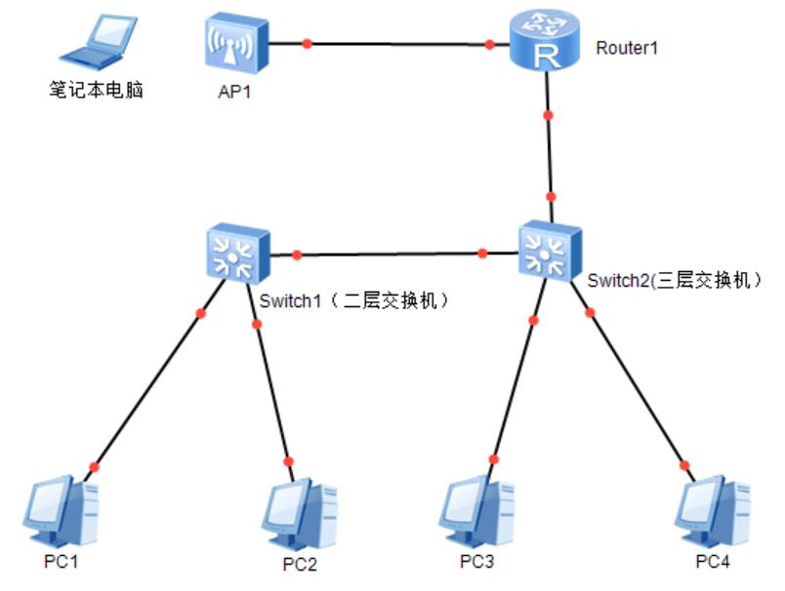
图2.1
利用华为真实网络设备，完成图2.1所示的网络配置，实现如下组网要求：
  - PC1与PC3在同一个VLAN（VLAN2）中，能互相访问；
  - PC2与PC4在同一个VLAN（VLAN3）中，能互相访问；
  - 通过配置交换机和路由器，使得PC1、PC2、PC3、PC4可以相互访问；
  - 笔记本电脑通过AP无线上网，跟PC1、PC2、PC3、PC4之间互通。

2.3 实验步骤说明（包括实验设备选型分析，实验基本步骤简要说明）

2.4结果分析

2.5遇到的问题及解决方法

3 广域网组网实验（路由器配置）

3.1 环境
华为虚拟仿真平台eNSP。

3.2 实验要求
- 路由器实验
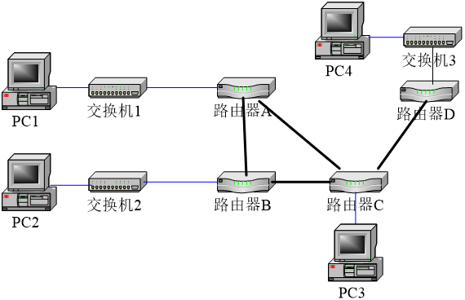
图3.1
根据图3.1的拓扑结构进行组网，要求如下：
- PC1：192.168.1.0/24网段；PC2：192.168.2.0/24网段；PC3：192.168.3.0/24网段；PC4：192.168.4.0/24网段
- 路由器上配置RIP协议，使各PC机能互相访问
- 路由器上配置OSPF协议，使各PC机能互相访问
- 路由器上配置RIP/OSPF协议，使各PC机能互相访问之后，再对对路由器1进行访问控制配置，使得PC1无法访问其它PC，也不能被其它PC机访问
- 路由器上配置RIP/OSPF协议，使各PC机能互相访问之后，再对对路由器1进行访问控制配置，使得PC1不能访问PC2，但能访问其它PC机

3.3 路由配置实验简要说明及结果分析
- 实验设计

- 实验步骤

- 结果分析

- 遇到的问题及解决方法
问题1：
解决方法：

问题2：
解决方法：

4 综合组网实验

4.1 环境
华为虚拟仿真平台eNSP。

4.2 实验要求
某学校申请了一个前缀为211.69.4.0/22的地址块，准备将整个学校连入网络。该学校有4个学院，1个图书馆，3个学生宿舍。每个学院有20台主机，图书馆有100台主机，每个学生宿舍拥有200台主机。对这些主机进行组网，要求：
- 图书馆能够无线上网（选做，AP+AC配合使用）；
- 学院之间可以相互访问；
- 学生宿舍之间可以相互访问；
- 学院和学生宿舍之间不能相互访问；
- 学院和学生宿舍皆可访问图书馆。
过程要求：
- 网络拓扑结构的设计并在仿真软件上进行绘制；
- 要求具有足够但最少的设备，不需要考虑设备冗余备份的问题；
- 对全网的IP地址进行合理的分配；
- 在绘制的网络拓扑结构图上对各类设备进行配置；
- 测试是否满足组网需求，如有无法满足之处，请结合理论给出解释和说明。

路由配置实验步骤说明及结果分析
- 实验设计

- 实验步骤

- 结果分析

（4）遇到的问题及解决方法
问题1：
解决方法：

问题2：
解决方法：

4.4 综合部分实验设计、实验步骤及结果分析
- 实验设计

- 实验步骤

- 结果分析

- 遇到的问题及解决方法
问题1：
解决方法：

问题2：
解决方法：

五 感想与建议

5.1 感想

5.2 意见和建议

以下内容皆不打印
实验报告规范化要求
目□□录（黑体小2号加粗居中）
1 Socket编程实验 1
1.1 环境 1
1.2 实验内容 1
1.3 实验要求 1
1.4 系统设计及实现 1
1.5 系统测试及结果说明 2
1.6 遇到的问题及解决方法 2
2 真实设备组网实验 3
2.1 环境 3
2.2 实验要求 3
2.3 实验步骤说明 3
2.4结果分析 3
2.5遇到的问题及解决方法 3
3 基于eNSP的组网仿真实验 4
3.1 环境 4
3.2 实验要求 4
4 综合实验 5
4.1 环境 5
4.2 实验要求 5
4.3 路由配置实验步骤说明及结果分析 5
4.4 综合部分实验设计、实验步骤及结果分析 6
五 感想与建议 7
4.1 感想 7
4.2 意见和建议 7

（章为宋体小4号加粗，其余宋体小4号，字母、阿拉伯数字为Time New Roman小4号）

1□×××实验（黑体小2加粗居中）
1.1□××××××（黑体4号加粗, 字母、阿拉伯数字为Time New Roman4号加粗）
××××××××××××××××××××××××××××××××××××××××××××××××××××××××××××××××××××××××××××,×××××××××××××××××××××××××
（宋体小4号，行间距固定1.5倍行距，字符间距为标准）
.......
.......
.......
1.2.1□××××××（黑体小4号加粗, 字母、阿拉伯数字为Time New Roman小4号加粗）
1.2.1.1□××××××（黑体小4号加粗, 字母、阿拉伯数字为Time New Roman小4号加粗）
××××××××××××××××××××××××××××××××××××××××××××××××××××××××××××××××××××××××××××××××××××××××××××××××××××
.......
.......
--------章与章之间插入分页符----------

.......

3□××××××
（黑体小2加粗居中, 字母、阿拉伯数字为Time New Roman小2号加粗）
3.1□××××××（黑体4号加粗, 字母、阿拉伯数字为Time New Roman4号加粗）
××××××××××××××××××××××××××××××××××××××××××××××××，其×××××可表示如下：
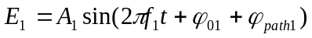 (3-1）
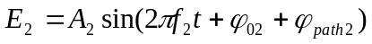 (3-2）
×××××××××××××××××××××××××××× (如表3-1所示)

表3-1□××××××××××

××××× | ××× | ××× | ×××
××××× | ×× | ×× | ××
××××× | ×× | ×× | ××
××××× | ×× | ×× | ××
××××× | ×× | ×× | ××

（表标题：位于表格上方，黑体小4号，字母、阿拉伯数字为Time New Roman小4号，表内容：宋体5号，字母、阿拉伯数字为Time New Roman 5号）
××××××××××××××××××××××××××× (如图3-1所示)
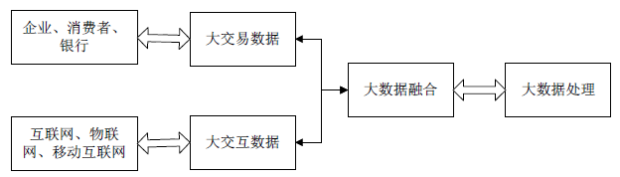
图3-1□××××××××××
（图标题：位于图下方，黑体小4号，字母、阿拉伯数字为Time New Roman小4号）
.......
--------章与章之间插入分页符----------

有关计算机网络实验检查的说明
一、检查方式
采用多样性开放式检查方式，包括：（1）现场检查；（2）录制视频；（3）拍摄照片；（4）远程视频。
详细说明如下：
（1）现场检查
实验课课内检查和实验预约检查。预约检查需向教学实验中心预约实验机房并同时预约指导教师或实验助教。
（2）录制视频
按照实验检查要求，录制完整的操作流程，重点突出实验检查点，操作内容使用屏幕录制，操作过程使用视频拍摄，视频中要能显示实验操作人以及清晰的显示实验效果和结果，视频分辨率不低于720P。
（3）拍摄照片
按照实验检查要求，拍摄完整的实验过程节点，实验过程节点要能体现实验流程，形成完整的操作链，并能突出实验检查点。照片中要能体现实验操作人，以及清晰的显示实验效果和结果，照片分辨率不低于1080P。
（4）远程视频
使用远程视频平台（如钉钉或腾讯会议），采用双机位方式（一个共享桌面，一个显示操作人）。此方式需先预约指导教师或实验助教。
SOCKET编程实验适用：现场检查，录制视频，远程视频。
局域网组网实验适用：现场检查，录制视频，拍摄照片，远程视频
综合布线实验适用：现场检查，录制视频，远程视频
二、检查要求
（1）SOCKET编程：仅C语言，使用给定的服务器和网络质量控制软件，根据实验检查点及相应分值得分。
（2）局域网组网实验：仅检查实物配置，据实验检查点及相应分值得分。
（3）综合布线实验：据实验检查点及相应分值得分。
三、实验报告
实验报告主要体现无法在实际操作过程中展现的内容，包括设计理念、设计思路、设计方案、实验过程中遇到的问题描述分析和解答、经验和心得体会、建议和总结。
实验报告禁止粘贴代码，若需展示编程思想，需使用流程图、状态机或伪代码表示。实验报告非必要不贴图，无意义的贴图会减分。
实验报告需严格按照指定的文档格式撰写，需提交pdf电子版本和纸质版本。
三个实验撰写在一个实验报告中，体现为不同章节。以组为单位完成的实验，需各自独立撰写，主要体现自己承担的工作以及上述的内容。
四、程序和设计文件
（1）程序
程序包括源码和编译后可执行文件。编译后的可执行文件要求打包所有的资源文件，可直接运行；源码需有充分的注释。
（2）设计文件
需包含所有的配置命令，打开后能够直接在平台上进行运行，并能展现出与实际操作演示一致的运行过程和结果。
五、最终提交的文件
（1）程序和设计文件[电子版]；（2）实验报告（pdf格式）[电子版]；（3）实验报告[纸质版]。
提交的电子版文件需压缩成一个文件包，命名方式：班级-学号-姓名。如：信安2001-U20010101-张三

